Jerivá ou coqueiro (Syagrus romanzoffiana)
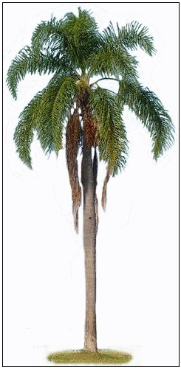 | 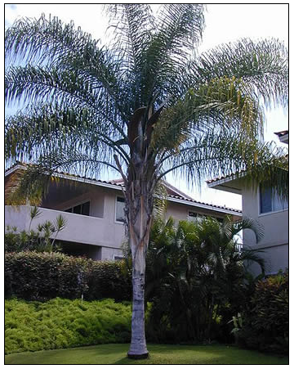

DESCRIÇÃO
É utilizado para paisagismo ornamental e também para fazer reflorestamentos em áreas degradadas, preservação permanente, plantios mistos. Tem um crescimento moderado, com uma altura média de dez a doze metros (chegando a ter mais de quinze metros). Alguns exemplares chegam a ter um tronco com mais de sessenta centímetros de diâmetro. Possui grande resistência no transplante, mesmo quando adulta. Pode ser encontrado em vários estados do Brasil, tolera meia sombra e sol pleno, Prefere solos úmidos, brejosos ou inundáveis, ciclo de vida perene, A floração ocorre quase o ano inteiro, com intensidade maior entre os meses de setembro a março. Ocorre no Cerrado e Mata Atlântica, na Floresta Ombrófila Mista e Densa, Floresta Estacional Semidecidual, Afloramentos Rochosos e Restingas.

caneleira (Cinnamomum zeylanicum, sinônimo C. verum)

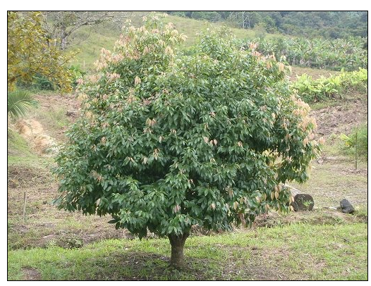 | 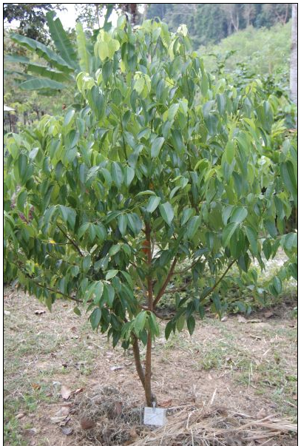

DESCRIÇÃO
É uma pequena árvore com aproximadamente 10–15 m de altura, pertencendo à família Lauraceae. As flores, que florescem em pequenos maços, são esverdeadas e possuem um odor distinto. A fruta, arroxeada, com aproximadamente 1 centímetro, produz uma única semente. As caneleiras necessitam de locais ensolarados, temperaturas altas para se desenvolverem. Sua propagação é feita por sementes ou estaquia de ramos, colocados em ambiente protegido. A caneleira também é muito ornamental e poderá ser usada em arborização de jardins, parques e ruas.

